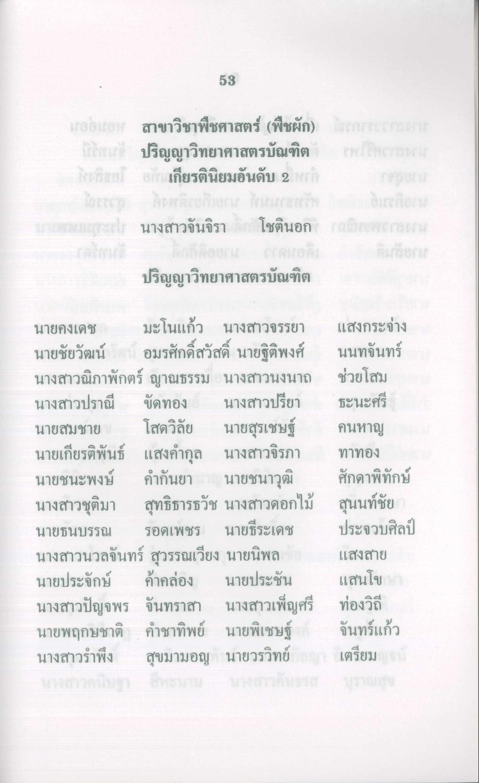
58
Ara60014
สาขาวิชาพืชศาสตร์ (พืชผัก) สกลนคร ปริญญาวิทยาศาสตรบัณฑิต พ. เอกรายงาน 5 เกียรตินิยมอันดับ 2 ของ
นางสาวจันจิรา
โชตินอก
C
raft
ปริญญาวิทยาศาสตรบัณฑิต
นายคงเดช มะโนแก้ว นางสาวจรรยา นายชัยวัฒน์ อมรศักดิ์สวัสดิ์ นายฐิติพงศ์ นางสาวณิภาพักตร์ ญาณธรรม นางสาวนงนาถ นางสาวปราณี ขัดทอง นางสาวปรียา นายสมชาย โสดวิลัย นายสุรเชษฐ์ นายเกียรติพันธ์ แสงคํากุล นางสาวจิรภา นายชนะพงษ์ คํากันยา นายชนาวุฒิ นางสาวชุติมา สุทธิธารธวัช นางสาวดอกไม้ นายธนบรรณ รอดเพชร นายธีระเดช นางสาวนวลจันทร์ สุวรรณเวียง นายนิพล นายประจักษ์ ค้าคล่อง นายประชัน นางสาวปัญจพร จันทราสา นางสาวเพ็ญศรี นายพฤกษชาติ คําชาทิพย์ นายพิเชษฐ์ นางสาวรําพึง สุขมามอญ นายวรวิทย์
แสงกระจ่าง นนทจันทร์ ช่วยโสม ธะนะศรี คนหาญ ทาทอง ศักดาพิทักษ์ สุนนท์ชัย ประจวบศิลป์ แสงสาย แสนโข ท่องวิถี จันทร์แก้ว เตรียม

